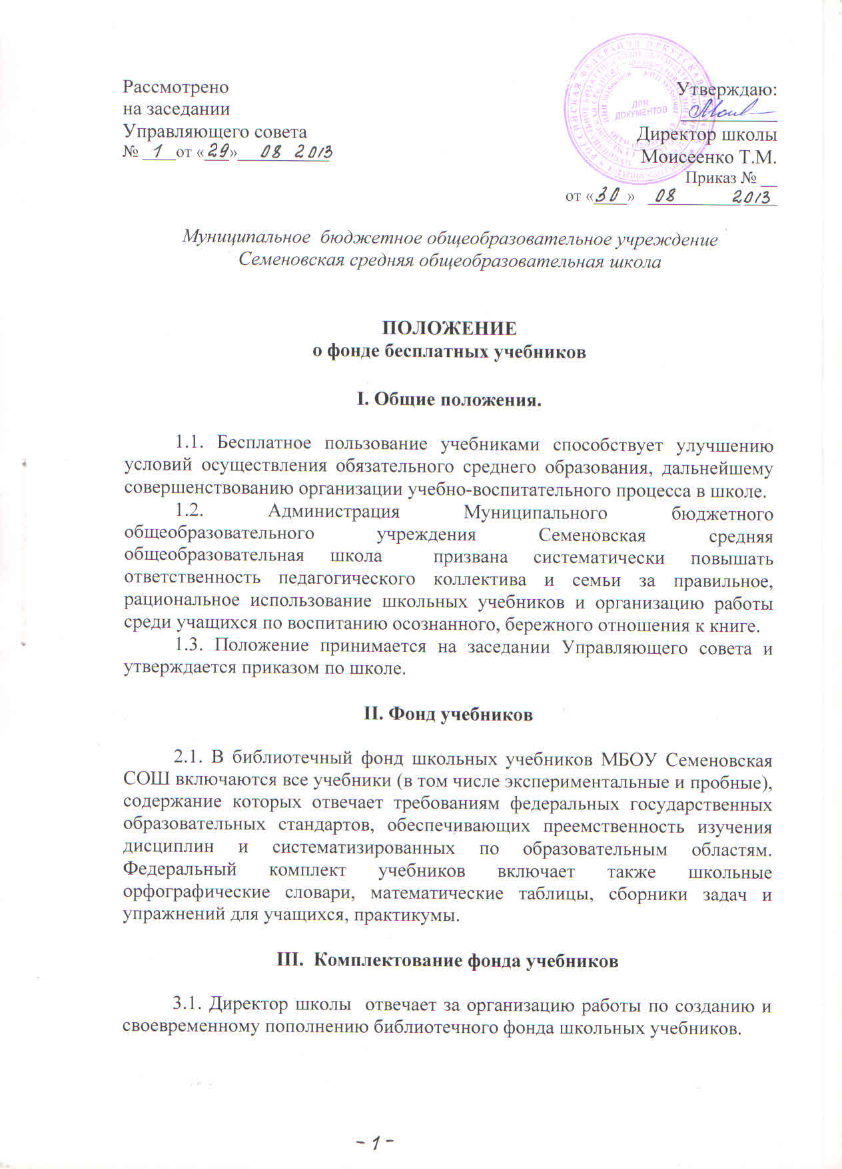3.2. Непосредственное руководство и контроль за работой по созданию и своевременному пополнению библиотечного фонда школьных учебников осуществляет директор школы
3.3. Библиотекарь школы совместно с учителями и классными руководителями осуществляет систематический контроль за использованием учебников в течение всего учебного года, определяет потребность школы в учебниках.
3.4. Ежегодно до 10 декабря библиотекарь составляет заявку на учебную литературу, рекомендованную Министерством образования и науки РФ.
IV. Учет фонда учебников

4.1. Библиотечный фонд школьных учебников учитывается и хранится отдельно от библиотечного фонда библиотеки.
4.2. Процесс учета библиотечного фонда, школьных учебников включает прием, штемпелевание, регистрацию поступлений, распределение по классам, перемещение учебников, их выбытие, а также подведение итогов движения фонда и его проверку.
4.3. Все операции по учету библиотечного фонда школьных учебников производятся библиотекарем.
4.4. Стоимостный учет библиотечного фонда школьных учебников ведется бухгалтерией.
4.5. Библиотекарем ведётся «Книга суммарного учета библиотечного фонда школьных учебников», которая состоит из 3 частей:
Часть 1. Поступление в фонд учебников.
Часть 2. Выбытие из фонда учебников.
Часть 3. Итоги учета фонда учебников.

V. Выдача учебников

5.1. Перед началом учебного года библиотекарь выдает учебники учащимся 1-11 классов. За каждый полученный учебник учащиеся расписываются в ведомости или в формуляре, которые хранятся в библиотеке. Учебники выдаются учащимся на год и в конце учебного года собираются и сдаются в библиотеку.
5.2.Учащиеся, поступающие в средние специальные или высшие учебные заведения, во время сдачи вступительных экзаменов могут работать по учебникам в школьной библиотеке.

VI. Списание учебников

6.1. Учебники, утраченные и поврежденные учащимися, заменяются такими же учебниками или художественной литературой, признанными школьной комиссией, которую возглавляет библиотекарь, равноценными по стоимости и содержанию.
6.2. Утерянные и пришедшие в негодность учебники списываются по акту комиссией, в состав которой входят директор школы или его заместитель, библиотекарь, 1-2 учителя, сотрудник бухгалтерии.
6.3. В акте на списание указываются автор и название учебника, год его издания, цена, количество списываемых экземпляров, сумма и причина списания (морально устаревшие и ветхие учебники).
6.4. Число списанных по акту экземпляров учебников и числящийся остаток регистрируется в «Книге учета библиотечного фонда школьных учебников»
6.5.Списанные по акту учебники сдаются в соответствующие организации по заготовке вторичного сырья. Деньги от сдачи учебников вносятся в централизованную бухгалтерию на расчетный счет школы.
6. Отдельные учебники могут быть переданы (с отметкой «списано») в учебные кабинеты или использованы для ремонта других учебников.

VII. Вступление в силу, внесение изменений и дополнений в настоящее положение

7.1. Настоящее Положение вступает в силу со дня подписания.
7.2. Внесение поправок и изменений в Положение производится на заседании Управляющего совета школы.
7.3. Настоящее положение действительно до принятия новой редакции.

